Sport

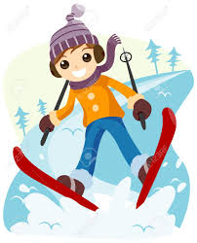 | 1. Man fliegt wie ein Vogel über die Landschaft.  ............................... | 2.Man braucht starke Fäuste und eine dicke Haut für diesen Sport. Manchmal bekommt man ein blaues Auge.  ............................... | 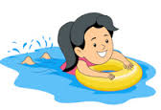
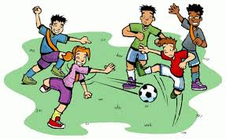 | 3.Man geht sehr viel. Man muss einen kleinen Ball in verschiedene Löcher spielen.  ............................. | 4. Wenn man absolut nichts zu tun hat, kann man  ................................ | 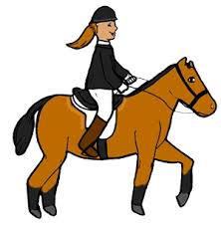
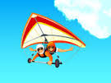 | 5. Man braucht Schuhe mit Rädern. Dann kann man schnell laufen.  ............................... | 6. Man braucht Schnee und Berge um diesen Sport zu treiben.  ................................ | 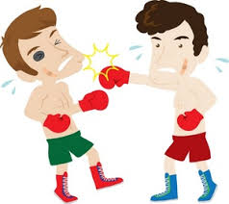
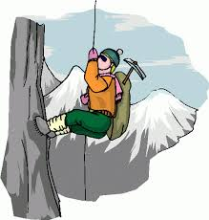 | 7.Man spielt zu zweit oder zu viert. Man braucht einen kleinen Ball, ein Netz und einen Schläger.  .............................. | 8. Diesen Sport macht man im Wasser, Meer, See, Schwimmbad.  ............................. | 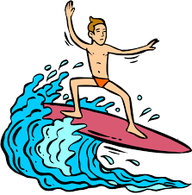
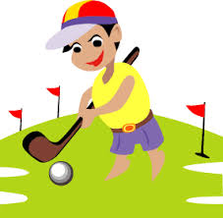 | 9. Dieser Sport ist gefährlich. Man springt aus einem Flugzeug .  ............................. | 10.Für diesen Sport muss man wirklich fit sein. Man steigt mit Seilen auf hohe Berge.  .............................. | 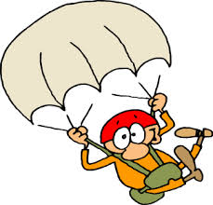
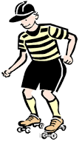 | 11. Nur mit hohen Wellen kann man diesen Sport treiben.  ........................... | 12. Zu diesem Sport braucht man zwei Mannschaften mit elf Spielern auf jeder Seite.  ................................ | 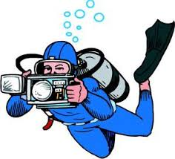
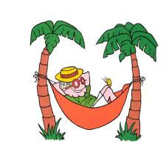 | 13.Bei diesem Sport braucht man eine Maske und Sauerstoff. Man kann viele interessante Dinge unter Wasser sehen.  ............................. | 14. Um das zu tun braucht man ein Pferd oder einen Esel.  .................................. | 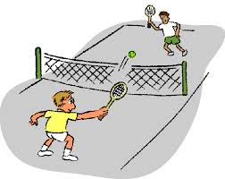

- Gleitschirm fliegen
- Boxen
- Golf spielen
- Faulenzen
- Rollschuh fahren (laufen)
- Ski laufen
- Tennis spielen
- Schwimmen
- Fallschirm springen
- Klettern
- Surfen (Wellen reiten)
- Fuβball spielen
- Tauchen
- Reiten

